新书推荐
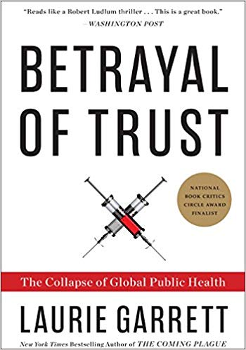
中文书名：《信任背叛：全球公共卫生的瓦解》
英文书名：BETRAYAL OF TRUST: THE COLLAPSE OF GLOBAL PUBLIC HEALTH
作者：Laurie Garrett
出版社：Hachette Books
代理公司：DeFiore/ANA/Vicky Wen
页数：768页
出版时间：2001年8月
代理地区：中国大陆、台湾
审读资料：电子稿
类型：大众社科

内容简介：

由来自《纽约时报》（New York Times）畅销书《逼近的瘟疫》（The Coming Plague）的作者带来的一部关于正在酝酿之中的一触即发的全球健康危机的爆炸性新作。加勒特带读者到世界各地，揭开一系列潜在和已经显现的公共卫生灾难是如何让公共卫生消失殆尽的，并细数了正在酝酿中的真实全球灾难将会造成怎样骇人的景象。公共卫生是政府和民众之间的纽带，如果任何一方背叛了对它的信任，这个体系就会像纸牌屋一样土崩瓦解。加勒特例举了过去20年间这种信任是如何破裂的，我们的全球公共卫生系统又是如何被一步步摧毁的。随着全球化的脚步，没有人能在耐抗生素的“超级细菌”、流行病或生物武器的威胁之中独善其身。加勒特带我们来到印度，在这里爆发的淋巴腺鼠疫引起了国际恐慌。而在扎伊尔一所肮脏、设备简陋的医院里则爆发了致命的埃博拉病毒。前苏联的15个国家见证了工业化国家中最令人震惊的公共卫生大崩溃事件。她还揭露了日益混乱、失控的生物恐怖主义的世界，而这是一种我们尚未完全理解的威胁。《信任背叛》是一部意义非凡的杰作，同时也为所有身处公共卫生之中的人敲响了警钟。911事件后，她的故事听起来尤为真实。

作者简介：

劳里·加勒特（Laurie Garrett）是一位普利策奖获奖记者，她自1988年起还是《新闻日报》（Newsday）健康科学版块的撰稿人，并为包括《名利场》（Vanity Fair）、《时尚先生》（Esquire）、《洛杉矶时报》（The Los Angeles Times）和《外交》（Foreign Affairs）等刊物撰写稿件。此前，她还是美国国家公共电台（NPR）的科学通讯员。她是唯一获得美国新闻界所有顶级大奖的人：普利策奖（Pulitzer Prize）（她曾三次入围该奖项决选名单）、乔治·福斯特·皮博迪奖（The George Foster Peabody Broadcasting Award）、乔治·波尔卡新闻奖（The George Polk Awards），以及三度获得美国海外出版俱乐部（Overseas Press Club of America）荣誉。她的作品《逼近的瘟疫》（The Coming Plague）（出版于1994年）被《纽约时报书评》（The New York Times Book Review）和《图书馆期刊》（Library Journal）称赞为“1994年最棒作品”，并成为1995年的全国畅销书。加勒特现居于纽约市布鲁克林区。

谢谢您的阅读！
请将回馈信息发至：
文清（Vicky Wen）
安德鲁﹒纳伯格联合国际有限公司北京代表处
北京市海淀区中关村大街甲59号中国人民大学文化大厦1705室，100872
电话：010-82449185
传真：010-82504200
Email：Vicky@nurnberg.com.cn
网址：Http://www.nurnberg.com.cn
新浪微博：http://weibo.com/nurnberg
豆瓣小站：http://site.douban.com/110577/
微信订阅号：ANABJ2002

